Bildserie 5: Chatten
Seriesamtal · F–⁠5
Ni tar bildserien i pass 5. Elias lägger ut bilden redan i ruta 2, så ni stannar bara en gång, efter ruta 1. Händer något liknande i klassen, följer du skolans rutin.
Berättelsen att läsa högt
Ruta 1 | Amir snubblar över en väska i korridoren och gör en rolig min. Elias skrattar, tar en bild och säger: ”Kolla!”
Stanna här | Bilden finns bara i Elias mobil. Vad tänker han göra med den? Vad tror Amir att Elias ska göra med bilden?
Ruta 2 | Elias lägger ut bilden i klassens chatt. Många svarar med skrattande emojier.
Ruta 3 | På kvällen sitter Amir ensam hemma med mobilen.
Ruta 4 | Nästa morgon möts Amir och Elias i korridoren.

Till läraren
Behoven | Elias vill vara rolig och höra till. Amir vill inte bli utskrattad, och han vill själv bestämma över bilder på sig själv.
Ledtråden | I ruta 1 skrattar båda. I ruta 3 är Amir ensam med mobilen.
Två vägar framåt | Antingen lägger Elias ut bilden, eller så visar han bilden för Amir och frågar ”Får jag lägga ut den?”
Två tankar att välja mellan | Elias i ruta 2 kan tänka ”Amir skrattade ju också” eller ”Nu ska alla skratta åt Amir.” Amir i ruta 3 kan tänka ”Alla skrattar åt mig” eller ”Det var ganska roligt.”
Det ni inte vet än | Elias vill gärna att de andra tycker att han är rolig. Amir tycker inte om att bli fotad.
Tumregeln | Ett skämt som är roligt för en kan såra en annan. Fråga innan du lägger ut en bild på någon.
Spanaruppdraget | Lägg märke till när någon skrattar. Skrattar alla åt samma sak?

© Niclas Fohlin. Ur Seriesamtal, https://niclasfohlin.se/stodundervisning/seriesamtal.

Bildserie 5: Chatten Namn
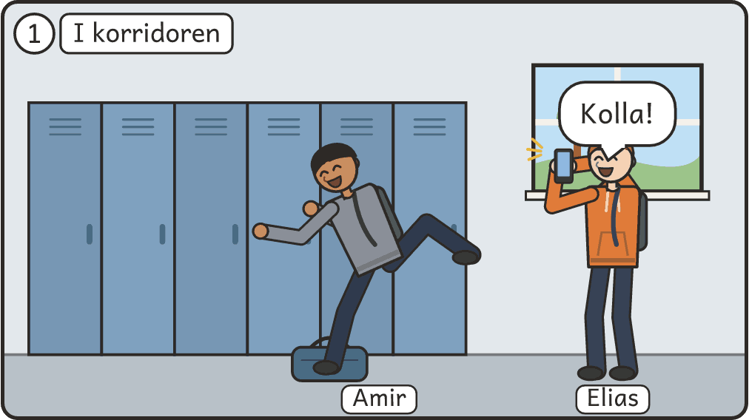 |  | 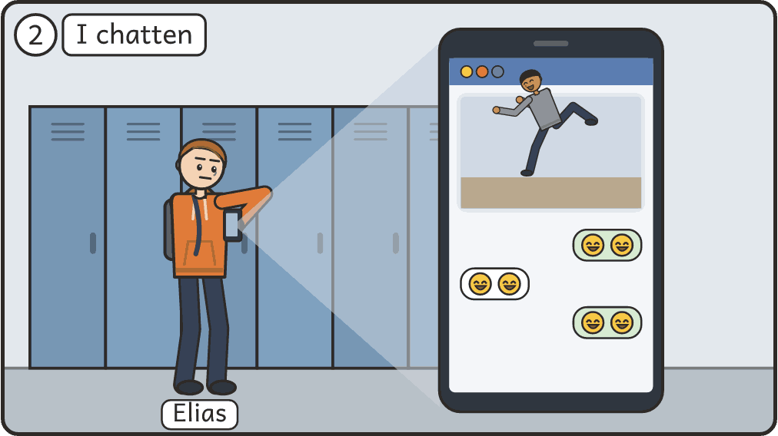
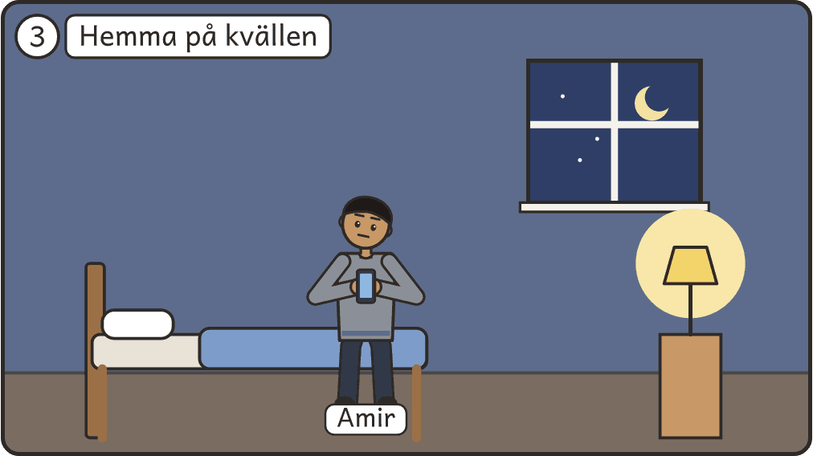 |  | 